Регистрация
- Ссылка для регистрации: https://znanium.ru/
- Правый верхний угол «Регистрация»
- Выбрать «Я-студент» (Я-преподаватель)
- Зарегистрироваться: внести ФИО и адрес эл. почты , создать свой пароль
- В разделе «Выберите своё заведение из выпадающего списка»
Ижевская государственная медицинская академия
- Зарегистрироваться.
Поиск
- Ссылка для входа: https://znanium.ru/
- Правый верхний угол «Вход»
- Авторизация (Логин, пароль)
- Выбрать вкладку коллекции, далее или Основная коллекция или Специализированные коллекции Медицина

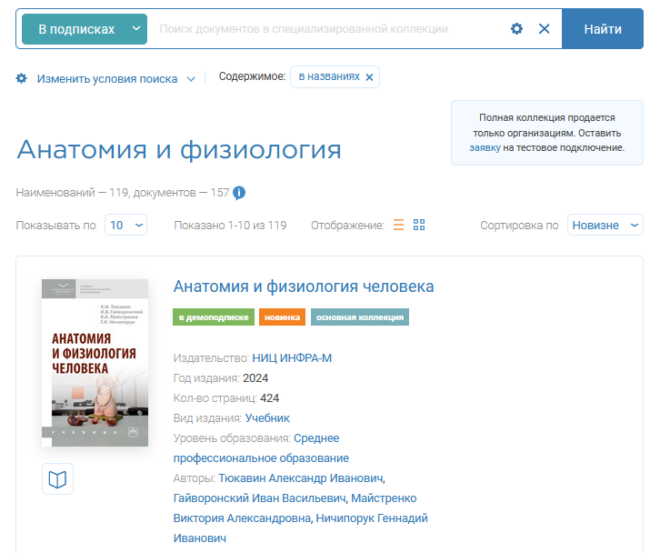

расширенный поиск

читать

